开发文档

MVP：

参数设定：
固定：fps=30，分辨率 640×640，网格 64×64，cell=10 payload=512B，前 8B header（magic+frame_id+total_size），最后 1B XOR row-major + MSB-first 阈值 128 out.bin 按 total_size 截断 vout.bin 同长度：校验通过 0xFF，否则 0x00
Bug 文件大小不能过大 只储存低16位

测试注意点
头部只保存文件总大小的低 16 位（uint16_t total_size），因此当前实现对大于 65535 字节的原始文件不安全，会丢失高位信息并在解码时导致恢复长度错误。

图片序列采用 PNG，再用 libx264 编码为 mp4。默认 x264 配置可能引入有损，影响恢复可靠性；若需要保证像素完好应使用无损设置

测试示例
首先build后在bin目录生成.exe文件
找一张符合上述要求的照片，将拓展名改为.bin
我用的是即 

打开cmd 切换目录到bin目录
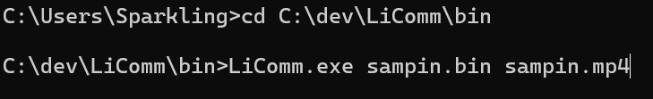
按要求调用encoder生成.mp4文件

再调用decoder生成.bin文件
最后修改后缀为.png查看

当然也可以比对.bin文件，但采用照片观察比较直观

